**Информация к проекту решения по заявлению:**

**1.11 Майская О. В., Майский Д. М.**

**Земельный участок:**

кадастровый номер **54:35:073290:2**;

местоположение:Российская Федерация, Новосибирская область, г. Новосибирск, **Октябрьский район**, ул. Короленко, д. 130;

площадь 285 кв. м.;

(планшет 2135).

**Зонирование:** Зона застройки жилыми домами смешанной этажности (Ж-1), Подзона застройки жилыми домами смешанной этажности различной плотности застройки (Ж-1.1)

**Заявленные требования:** *в части уменьшения минимального отступа от границ земельного участка, за пределами которого запрещено строительство зданий, строений, сооружений, с 3 м до 1 м со стороны земельных участков с кадастровыми номерами 54:35:073290:77, 54:35:073290:25 в габаритах объекта капитального строительства.*

**Обоснование согласно заявлению:** *в связи с тем, что конфигурация земельного участка является неблагоприятной для застройки*

**Планируется: реконструкция индивидуального жилого дома**

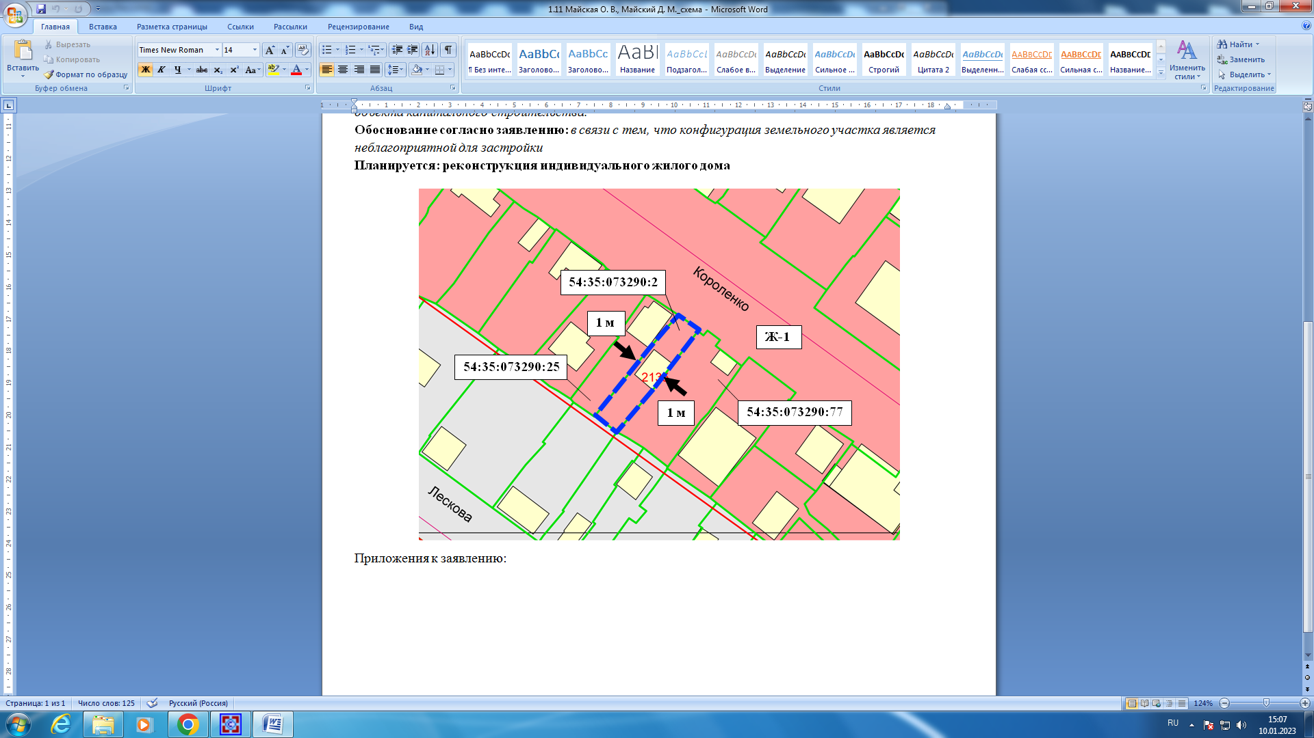

Приложения к заявлению: